Karta pracy Klasa VII b– Przemysł energetyczny w Polsce 18.05.2020r.
Ćwiczenie 1. Na podstawie podręcznika wymień źródła energii odnawialnej i nieodnawialnej:
ŹRÓDŁA ENERGII
ODNAWIALNE | NIEODNAWIALNE

Ćwiczenie 2. Scharakteryzuj na podstawie wykresu w podręczniku strukturę produkcji energii elektrycznej w Polsce, wg rodzajów elektrowni i źródeł na tle wybranych krajów Europy:

Kraj | Elektrownie cieplne w % | Elektrownie jądrowe w % | Elektrownie wodne w % | Elektrownie wiatrowe w %

Ćwiczenie 4. Na podstawie podręcznika wymień przyczyny dużego udziału elektrowni cieplnych w strukturze produkcji energii elektrycznej w Polsce:
…………………………………………………………………………………………………………….
…………………………………………………………………………………………………………….
…………………………………………………………………………………………………………….

Ćwiczenie 3. Na podstawie podręcznika, umiejętności z języka angielskiego lub innych źródeł informacji podpisz rodzaje elektrowni oraz zapisz, które z nich występują w Polsce:

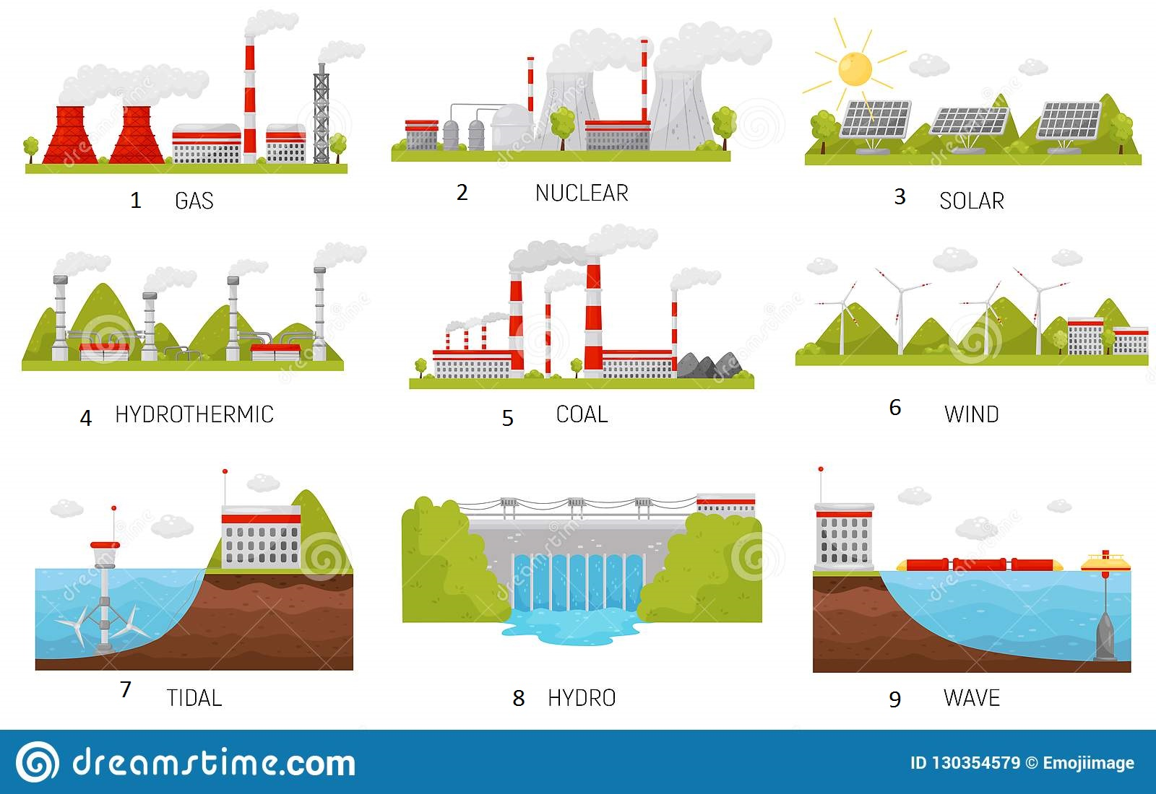

Numer elektrowni | Nazwa elektrowni | Występowanie w Polsce  TAK/NIE
1
2
3
4
5
6
7
8
9

